Ecossistema terrestre
Os ecossistemas terrestres são porções de terra habitadas por um conjunto de seres vivos que interagem com as características ambientais próprias da região.

O ecossistema é o conjunto dos organismos vivos e seus ambientes físicos e químicos, ou seja, a integração entre os fatores bióticos e abióticos.

Os principais tipos de ecossistemas terrestres são as florestas, desertos, pradarias e savanas.

Florestas

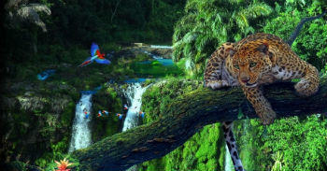

A fauna, flora e fatores abióticos das florestas tropicais formam complexos ecossistemas
As florestas são ambientes com grande quantidade de árvores, nos quais as copas se cruzam e formam um "teto" verde.
As florestas tropicais são os ecossistemas terrestres mais ricos em biodiversidade do planeta. Por isso, elas representam ecossistemas altamente complexos devido às inúmeras relações ecológicas existentes.
No Brasil, destacam-se a Floresta Amazônica e a Mata Atlântica.

Desertos

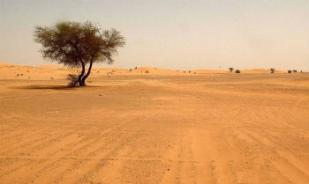

Os desertos abrigam diferentes formas de vida adaptadas ao ambiente seco
Os desertos são ambientes secos, com baixos índices de chuvas e de clima quente e árido.
A vegetação desse ecossistema consiste de gramíneas e arbustos, distribuídos espaçadamente. Muitas plantas do deserto são xerófitas, adaptadas ao ambiente seco e com capacidade de evitar a perda de água.
Entre os elementos da fauna encontram-se répteis, insetos e alguns roedores.

Pradarias e Savanas

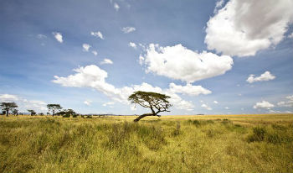

A pradaria é um ambiente coberto por vegetação rasteira
As pradarias são ecossistemas existentes em planícies e cobertos por vegetação herbácea. As plantas mais altas podem atingir até 2 metros de altura.
A fauna da pradaria é composta por aves, mamíferos, repteis e insetos.
No Brasil, um exemplo de pradaria é o Pampa que ocorre no Sul do país.

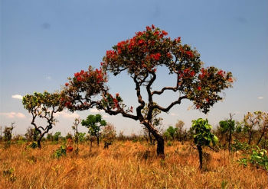

O Cerrado brasileiro representa um exemplo de savana
As savanas são ecossistemas que ocorrem em clima tropical, com uma estação seca e outra úmida.
A vegetação é predominantemente herbácea e as árvores existentes encontram-se distantes uma das outras.

